כלבי פבלוב
"הפרטים הקטנים"
מילים, לחן והפקה מוזיקלית: רומן גרינבלט

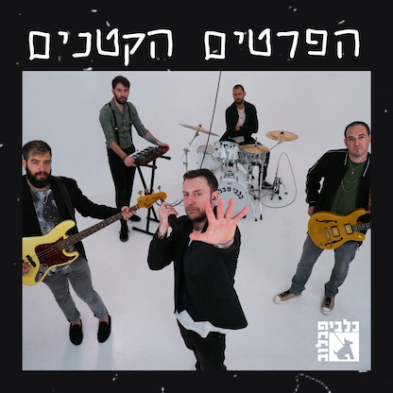
להקת כלבי פבלוב מוציאה את הסינגל החדש "הפרטים הקטנים".

לפעמים אתה מוצא את עצמך רודף אחרי משהו שעושה לך רק רע. אתה לא באמת צריך את זה. אבל אתה מתעלם מכל נורות האזהרה , לא שם לב לפרטים הקטנים ופשוט ממשיך. בשלב הזה אתה כבר מכור לדרך עצמה והמטרה לא ממש חשובה. בדיוק על המקום הזה מדבר השיר החדש של כלבי פבלוב.

כלבי פבלוב, להקת אלקטרו רוק אלטרנטיבי, קיימת למעלה מ 13 שנים, כשמאחוריה EP ("כלבי פבלוב" שיצא ב -2010) ואלבום בכורה ("סוף העולם זה כאן" שיצא ב- 2017). הלהקה, הכוללת שישה חברים, משלבת כלים אקוסטיים, חשמליים ואלקטרונים, היוצרים סאונד ייחודי ועכשווי.

השירים של הלהקה עוסקים קצת בבינו לבינה עם נגיעות קלות בביקורת חברתית והתעמקות פנימית. הלהקה שמה דגש על תוכן ויזואלי שבא לידי ביטוי בקליפים צבעוניים בעלי קונספט ייחודי.

להקת כלבי פבלוב כוללת שישה חברים: רומן גרינבלט (שירה), אלעד דוד (גיטרות), יונתן (ג'וני) קצין (גיטרות, קולות), ינאי אבנט (בס, סינתיסייזר, קולות), ברק זק (תופים אלקטרוניים, סינתיסייזר, קולות) ואסף שיף (תופים אקוסטיים).

אינסטגרם | פייסבוק | יוטיוב
לפרטים נוספים: רומן גרינבלט | 0525619889 | tmmtuti@gmail.com

